**Практика №2**

При вводе intitle:”forum” inurl:http after:2019 и отсортировке по протоколу http wireshark показывает следующий трафик данных:

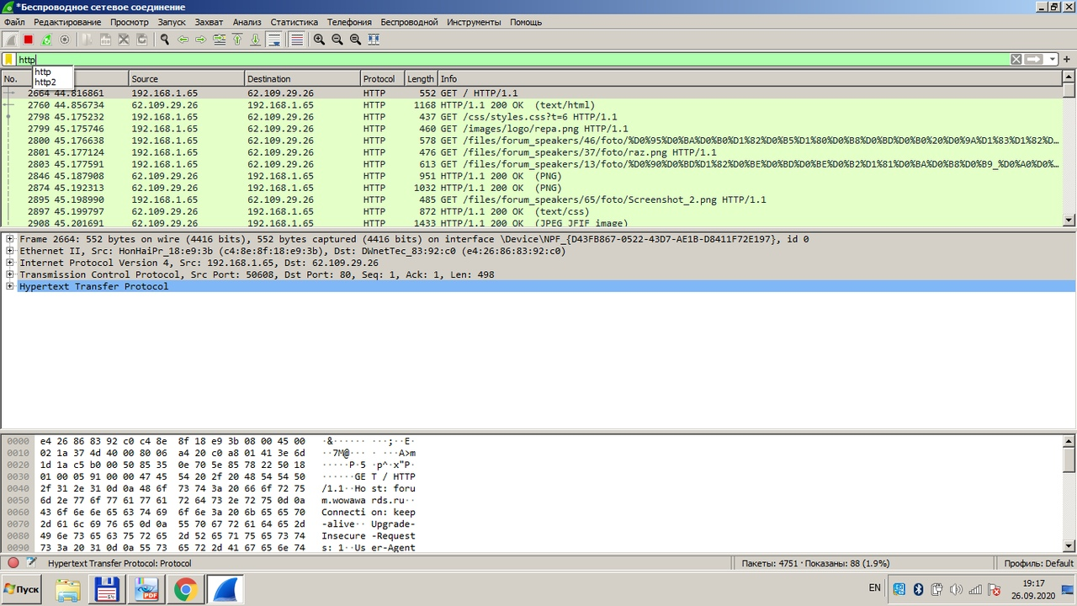

При раскрытии первой строчки можно увидеть IP-адрес компьютера (Source) и IP-адрес пакета, которому компьютер отправлял запрос (Destination):

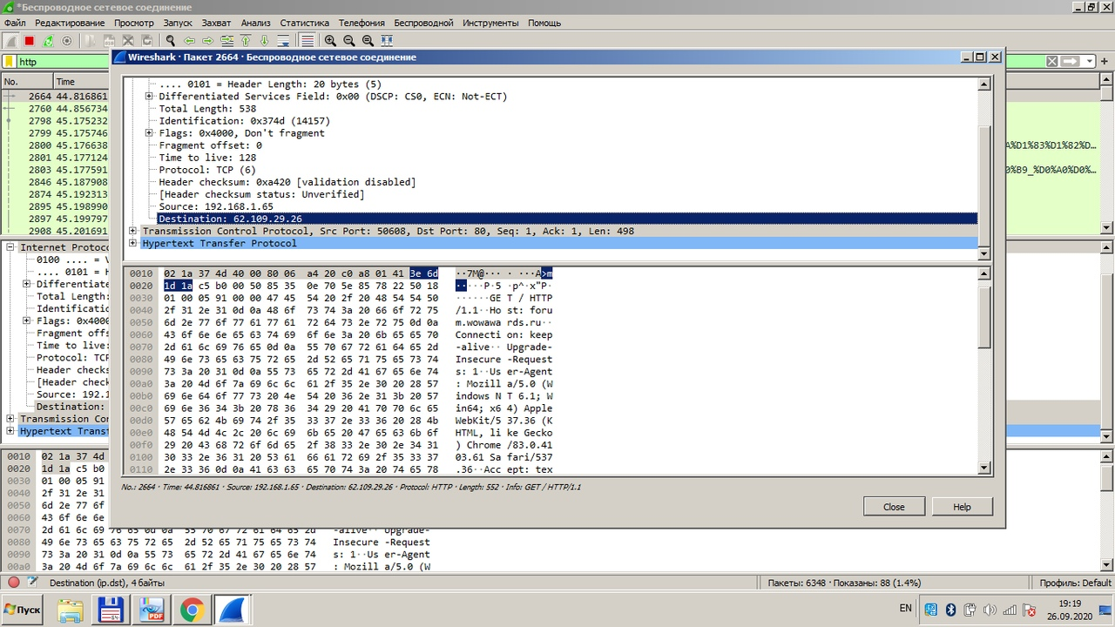

DNS-Сервера Google:

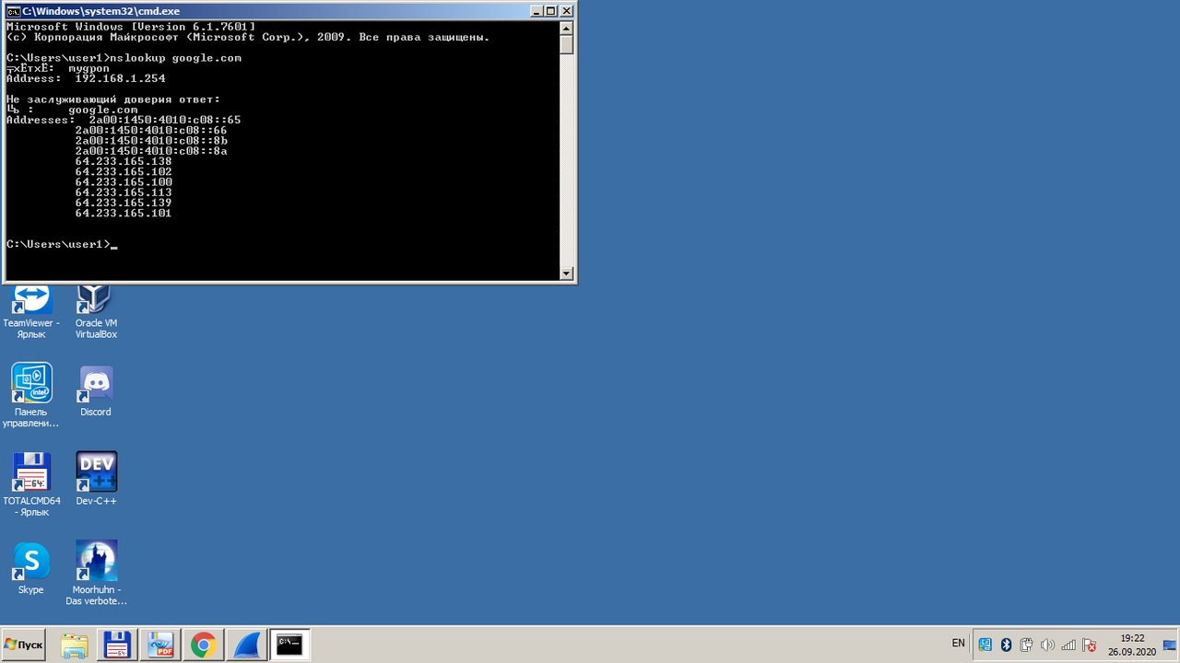

Далее я вводил фильтры, указанные в пункте 5:

